ТИТУЛЬНЫЙ ЛИСТ

Введение:
Во введении приведем описание инженерных системы водоснабжения и водоотведения для жилого 4х этажного дома.
Согласно п. 5.3.1.4 СП 30.133330.2016, исходя из назначения здания (жилое) принимаем:
1. Объединенную хозяйственно-питьевую и противопожарную систему водоснабжения (водопровод холодной и горячей воды). В связи с высокой степенью благоустройства, здание оборудуется: мойками на кухне, умывальником, унитазом со смывным бачком и ваннами
2. Для поддержания окружающей территории в оптимальном состоянии предусматриваем поливочный водопровод для поливки зеленых насаждений, уборки территории и т.д.
3. В связи с наличием централизованного водопровода в городе в качестве водопитателя принимаем наружные сети диаметром d = 300 мм.
5. Для уменьшения капитальных и эксплуатационных затрат предусматриваем объединенную хозяйственно-питьевую и поливочную систему холодного водоснабжения.
6. Для отвода бытовых стоков принимаем бытовую канализацию К1, которая должна отводить сточные воды в дворовую сеть канализации и далее в уличную канализационную сеть d=500 мм.

Исходные данные для проектирования жилого дома (из задания):
Вариант 7
Наименование |  | Численные  значения
Количество этажей |  | 4
Высота этажа |  | 3
Высота подвала, м |  | 1,2
Кровля |  | Плоская
Толщина межэтажного перекрытия |  | 0,25
Гарантийный напор Н_{д}, м |  | 20
Расстояние до городской сети канализации от здания, м |  | 5
Расстояние до городской сети водопровода (слева и справа) от здания, м |  | 9 и 7
Абсолютная отметка поверхности земли, м: | - у здания  - у пола подвала  - глубина заложения трубы водоснабжения d=300 мм  - глубина лотка трубы канализации d=500 мм  - уклон рельефа и направление | 100,4  100  1,8  3,4  север i=0,11
Глубина промерзания грунта, м |  | 1.2

Приготовление горячей воды в здании – централизованное. Уличные коммуникации водопровода и канализации – существующие.

Состав курсового проекта:
Введение ...................................................................................................................................... 2
Задание ........................................................................................................................................ 3 Состав проекта ............................................................................................................................ 4 Ведомость графических материалов ........................................................................................ 5 1. Обоснование принятых санитарно-технических систем и их основные параметры ....... 6 1.1. Водопровод холодной воды ............................................................................................... 7
2. Конструирование системы холодного водопровода ......................................................... 8 2.1. Водоразборная арматура ................................................................................................... 8 2.2. Водопроводная сеть .......................................................................................................... 8 2.3. Внутриквартальные сети .................................................................................................. 8 2.4. Трубопроводная арматура ................................................................................................ 9 2.5. Поливочный кран .............................................................................................................. 10 2.6. Баланс водопотребления и водоотведения ..................................................................... 11 3. Определение расчётных расходов……………………....................................................... 12 3.1. Определение расчётных расходов для жилого дома…………...................................... 12
4. Водопроводная сеть ………………………………………………………………………..15
4.1. Расчёт водопроводной сети В1 для жилого дома .......................................................... 17 4.2. Расчёт ввода ………........................................................................................................... 19 4.3. Расчёт водосчётчика .......................................................................................................... 20 4.4. Подбор повысительных насосов ...................................................................................... 22 5. Система канализации ........................................................................................................... 23 5.1. Расчёт вертикальных трубопроводов .............................................................................. 28 5.2. Расчёт горизонтальных трубопроводов .......................................................................... 29
Список литературы ................................................................................................................... 30
Ведомость графических работ:
Лист | Наименование | Примечания
1 | План типового этажа(М1:100); План подвала(М1:100); Генплан участка (1:500); Профиль дворовой сети канализации (Мг1:500, Мв1:100); Основные показатели по чертежам водопровода и канализации
1 | Аксонометрическая схема водоотведения жилого дома(М1:100); Аксонометрическая схема холодного водоснабжения жилого дома(М1:100); Спецификация;  Водомерный узел (М 1:50); Узел подключения к наружному водопроводу (М1:50) ; Узел насосной (М1:50);

1. Обоснование принятых санитарно-технических систем и их основные параметры.
Согласно п. 5.3.1.4 СП 30.133330.2016 и п.7.4.5. СП 54.133330.2011, исходя из назначения здания (жилое) принимаем:
1. Объединенную хозяйственно-питьевую и противопожарную систему водоснабжения (водопровод холодной и горячей воды). Отбор воды на нужды пожаротушения осуществляется из специального крана после квартирного водомерного узла; необходимости вносить дополнительные расходы воды в расчеты не требуется. В связи с высокой степенью благоустройства, здание оборудуется: мойками на кухне, умывальником, унитазом со смывным бачком и ваннами
2. Для поддержания окружающей территории в оптимальном состоянии предусматриваем поливочный водопровод для поливки зеленых насаждений, уборки территории и т.д.
3. В связи с наличием централизованного водопровода в городе в качестве водопитателя принимаем наружные сети диаметром d = 300 мм.
4. В связи с тем, что наружный водопровод работает стабильно, резервного водопитателя и запасно-регулирующих емкостей не предусматриваем.
5. Для уменьшения капитальных и эксплуатационных затрат предусматриваем объединенную хозяйственно-питьевую и поливочную систему холодного водоснабжения.
6. Для отвода бытовых стоков принимаем бытовую канализацию К1, которая должна отводить сточные воды в дворовую сеть канализации и далее в уличную канализационную сеть d=400мм.
Согласно п. 5.3.2.1 СП 30.133330.2016 :
- Системы внутреннего водопровода здания предусматриваем с учетом санитарно-гигиенических и противопожарных требований, требований технологии производства, а также с учетом принятой (существующей) схемы наружного водоснабжения.
Согласно п. 5.3.2.2СП 30.133330.2016 :
- Системы водопровода холодной воды проектируем, обеспечивая санитарно-гигиенические требования водопотребителей, с учетом качества воды проектируемой (существующей) системы наружного водоснабжения, требований технологии производства; предусматриваем мероприятия по снижению непроизводительных расходов воды, шума и вибрации согласно ГОСТ 12.1.003; СП 30.13330.2016.

1.1 Водопровод холодной воды:
Для обеспечения бесперебойности подачи воды всем потребителям в течение всего срока службы здания, принимаем схему, состоящую из двух раздельных вводов, одного водомерного узла для потребителей водопроводной сети, трубопроводной арматуры и водоразборной арматуры.
Для определения необходимости установки насосов, для повышения давления, определяем ориентировочный требуемый напор в системе:
Н_{тр} = 10 м + 4(n_{эт} – 1) = 10 + 4(4 – 1) = 22 м.
Т.к. Н_{тр}>Н_{гар} значит, в моей системе необходимость установки повышающего насоса возникает.
Допустимое давление перед нижней водоразборной точкой согласно п.5.3.1.6 СП 30.13330.2016 не должно превышать 45 м. вод.ст. (0.45МПа)
В проектируемом задании:
Н_{ниж.т.} = 3 + h_{эт}(n_{эт} – 1) = 3 + 3×(4 – 1) = 12 м вод.ст.
Т.к. Н_{ниж.т.}< 45 м вод.ст., то принимаю однозонную схему водопроводной сети.

2.Конструирование системы холодного водопровода.

2.1.Водоразборная арматура.
В жилых квартирах в качестве водоразборных приборов принимаются смесители, согласно п.7.1.8 СП 30.13330.2016, так как здание оборудовано централизованным холодным и горячим водоснабжением.
- Кухня. Устанавливаем двухвентильный смеситель. Принимаем настольный смеситель на высоте 1,2 м;
- В ванной комнате устанавливаем смеситель для умывальника с одной рукояткой и смеситель для ванны. Смеситель для умывальника удобен при пользовании, быстро регулируется t⁰ и расход, возможно перекрытие воды во время процедуры, что снижает непроизвольный расход воды (экономия).
- Для поддержания комфортной t⁰ в ванной комнате, устанавливаем полотенцесушитель, монтируемый на трубопроводе горячего водоснабжения;
- В санузле устанавливаем унитаз со смывным бачком. В смывном бачке устанавливаем поплавковый клапан.

2.2 Водопроводная сеть.
Принимаем водопроводную сеть с нижней разводкой, размещенной в подвале,
Внутреннюю водопроводную сеть принимаем из водогазопроводных стальных
оцинкованных труб ГОСТ 3262-75, согласно п.7.1.3СП 30.13330.2016

2.3 Внутриквартальные сети.

Принимаем радиальную схему внутриквартальной сети.
Трубопроводы прокладываем в земле ниже глубины промерзания (по заданию 1,2 м) на 0,5 м. При этом глубина заложения внутригородской сети 1,2 м.
При пересечении с фундаментом здания предусматриваем отверстие на 200 мм больше диаметра трубы, т.к. это необходимо для предотвращения перелома трубы при осадке здания. Согласно п. 7.1.3 СП 30.13330.2016, внутриквартальные сети принимаем из водогазопроводных стальных оцинкованных труб ГОСТ 3262-75.
2.4 Трубопроводная арматура.
Согласно п.7.1.5СП 30.13330.2016, для управления потоком и давлением воды принимаем запорную арматуру и устанавливаем её:
1. Перед поплавковым клапаном смывного бачка;
2. На ответвлении от стояка в квартиру;
3. У основания стояка;
4. На входе и выходе здания;
5. В водомерном узле, до и после счетчика воды;
6. В установках для повышения давления до и после насосов;
7. На вводе в систему;
8. На обводной линии установки для повышения давления;
9. В колодцах на ответвлении от наружной сети;
10. На чердаке в конце стояка, перед врезкой его в кольцующую магистраль;
11. У основания стояков устанавливаем спускные краны для ремонтных работ.
В качестве запорной арматуры принимаем:
- На магистралях при входе в здание задвижки МЗВ Dn-50 (Pn-1,6 МПа);
- У основания стояков – шаровые краны из нержавеющей стали (фланец) DN 15-250, PN 2.
- На квартирных подводках – шаровые краны Naval (внутренняя резьба) DN 10-50.
Согласно п.7.1.11 СП 30.13330.2016:
- Допускается использовать водоразборную арматуру верхних этажей. В нижних точках системы предусматриваем спускную арматуру. Допускается использовать водоразборную арматуру нижних этажей.
Согласноп.7.1.9СП 30.13330.2016:
Устанавливаем предохранительную арматуру – обратные клапаны
- после насосных установок,
- на циркуляционном трубопроводе перед присоединением его к водонагревателю;
2.5 Поливочный водопровод.
Согласно п.7.1.11 СП 30.13330.2016:
- На каждые 60-70 м периметра здания предусматриваем по одному поливочному крану, размещаемому в коверах (небольшой колодец в земле для размещения поливочного крана) около здания или в нишах наружных стен здания.

2.6.Баланс водопотребления и водоотведения :
табл.1

Номер  потребителя по генплану | Наименование потребителя | Количество  Потребителей | Время работы в сутки, ч | Водопотребление
 |  |  |  | Требования к качеству воды | Расчетное давление на вводе, МПа | Режим водопотребления | Расход воды на одного потребителя, м³/ч | Из хозяйственно-питьевого водопровода
 |  |  |  |  |  |  |  | м³/сут | м³/ч | л/с
1 | Жилой дом | 1 | 24 | CанПиН 2.1.4.1074-01 | 2,0 | неравномерный | 15,6 | 11 | 1.7 | 0.76

Водоотведение
Характе-ристика сточных вод | Режим водоотведения | В бытовую канализацию
Характе-ристика сточных вод | Режим водоотведения | м³/сут | м³/ч | л/с
бытовые | неравно-мерный | 16 | 3.3 | 1.4

11

Расчетные расходы определяем по методике СП 30.13330.2016.

3.Определение расчетных расходов для жилых зданий :

3.1. Определение расчётных расходов для жилого дома

- Число потребителей :

U = ρ × n_{кв.на эт.} × n_{секц.} × n_{эт.}

где:
ρ – заселенность. 1-2к. - ρ = 3-4; 2-3к. - ρ = 4-5; 3-4к. - ρ = 5-6.
n_{кв} – число квартир на этаже. 2к-n_{кв.на эт.} =2;
n_{сек} – количество секций. n_{секц.} = 2;
n_{эт} – число этажей в доме. n_{эт.} = 4;

U= 4 × 2× 2 × 4 = 64 чел.

- Число водозаборных точек :

N^{c}= 4 × 2× 2 × 4 = 64 шт.

N^{tot}= 3 × 2× 2 × 4 = 48 шт.

- Расчёт суточного расхода (согласно п.5.2.2.6 СП 30.13330.2016) :

Q_{сут,m} = q_{m,u}× U/1000
где:
q_{m,u} – суточная норма водопотребления холодной, горячей и общей воды,
принимается по приложению А, табл. А2 СП 30.13330.2016 для соответствующей степени благоустройства с централизованным горячым водоснабжением и ваннами длиной 1500-1700 мм;
q_{m,u}^{tot} = 250 л/сут ;
q _{m,u}^{h} = 85 л/сут ;
q _{m,u}^{c} = q_{m,u}^{tot}- q _{m,u}^{h}=250-85=165 л/сут
U = 64 чел . (количество водопотребителей в 1 доме)

Q_{сут,m} = q_{m,u}^{tot} × U/1000= 250 × 64/1000= 16 м³/сут;
Q_{сут,m} = q _{m,u}^{c} × U/1000 = 165 × 64/1000 = 11 м³/сут;

- Расчёт среднечасового расхода ( согласно п.5.2.2.5СП 30.13330.2016 ) :
q_{T} = ;
где Т – период работы сети жилого здания, Т = 24 часа.
q_{T}^{tot} = 16 /24 = 0,7 м³/час;
q_{T}^{c} = 11 /24 = 0,5 м³/час;

- Расчёт секундного расхода ( согласно п.5.2.2.2 СП 30.13330.2016) :
q= 5×α×q₀;
Секундная вероятность действия сан-тех приборов вычисляется (согласно п.5.2.2.7) по формуле:
Р = $\frac{qhr,u\text{×}\text{U}}{\text{3600}\text{×}\text{N}\text{×}\text{qo}}$
где:
q_{hr,u} – норма расхода воды [л/час] одним потребителем в час наибольшего водопотребления, принимаем по таблице А2 СП30.13330.2016; q₀ – cекундный расход воды [л/с] одним прибором, принимается по таблице А СП30.13330.2016;
α(NP) принимается по таблице Б2 СП 30.13330.2016.

- Р^{tot} = $\frac{\text{1}\text{5}\text{,}\text{6}\text{×64}}{\text{3600}\text{×64×0,3}}$ = 0,014
α(N^{tot}P^{tot}) = α(64 × 0,014) =α(0,9) =0,92;
q^{tot} = 5×α×q₀^{tot}=5 × 0,92× 0,3 = 1,4 л/с;
- Р^{c} = $\frac{\text{(1}\text{5}\text{,}\text{6}\text{-}\text{8}\text{,}\text{5}\text{)×}\text{64}}{\text{3600×}\text{64}\text{×0,2}}$ = 0,01
α(N^{c} P^{c}) = α(64 × 0,01) =α(0,64)=0,76;
q^{c} = 5 × 0,76× 0,2 = 0,76 л/с;
- Расчёт maxчасового расхода ( согласно п.5.2.2.3 СП 30.13330.2016 ) :
q_{hr.}= 0,005×α_{hr}× q_{0, hr.};
Часовая вероятность действия приборов (согласно п.5.2.2.7 СП30.13330.2016 ) :
Р_{hr} = $\frac{3600\text{×}P\text{×qo}}{qo,hr}$;
где:
q₀ – секундный расход прибора [л/с], принимается по таблице А2 СП30.13330.2016;
q_{0,hr} – часовой расход прибора [л/час], принимается по таблице А2 СП30.13330.2016;

- Р_{hr}^{tot} =$\frac{\text{0,0}\text{14}\text{*3600*0,3}}{\text{300}}$= 0,06;
α(N^{tot}P_{hr}^{tot}) = α(64×0,06) = α(3,84) = 2,2;
q_{hr} ^{tot} = 0,005 × 2,2× 300 = 3,3 м³/ч;
- Р_{hr}^{c} = $\frac{\text{0,0}\text{1}\text{*3600*0,2}}{\text{200}}$ = 0,04;
(N^{c}P_{hr}^{c}) = α(64×0,04) = α(2.56) =1,7;
q_{hr} ^{c} = 0,005 × 1,4× 200 = 1,7 м³/ч.

Обобщающая таблица для жилого дома:

табл.2

Система | Q_{сут,m} , м³/сут | q_{T}, м³/час | q_{hr} , м³/час | q, л/с
В0 | 16 | 0,7 | 3,3 | 1,4
В1 | 11 | 0,5 | 1,7 | 0,76

- Водопроводная сеть холодной воды.
Согласно п. 5.6.1 СП 30.13330.2016 :
- Гидравлический расчет сетей водопроводов холодной воды проводим по максимальному секундному расходу воды.
Согласно п. 5.6.2 СП 30.13330.2016 :
- Гидравлический расчет сетей водоснабжения проводим для расчетных схем кольцевых сетей без исключения каких-либо участков сети, стояков или оборудования.

4.1.Расчёт водопроводной сети В1 для жилого дома:

табл.3
№ расч. | Длина | Число | Вероятность | NP | α | расч.расход | Диаметр | Скорость | Потери | напора
уч-ка | расч.уч-ка | приборов | Р |  |  | воды | трубы | V,м/с | на ед длины | на уч-ке
 | L, м | на уч-ке N |  |  |  | qв,л/с | d, мм |  | 1000i | il
1 | 2 | 3 | 4 | 5 | 6 | 7 | 8 | 9 | 10 | 11
1-2 | 1,5 | 1 | 0,010 | 0,0100 | 0,2044 | 0,2044 | 15 | 1,16 | 0,337 | 0,66
2-3 | 0,5 | 2 | 0,010 | 0,0200 | 0,2216 | 0,2216 | 15 | 1,25 | 0,396 | 0,26
3-4 | 1,5 | 3 | 0,010 | 0,0300 | 0,2383 | 0,2383 | 15 | 1,35 | 0,458 | 0,89
4-5 | 1,5 | 4 | 0,010 | 0,0400 | 0,2544 | 0,2544 | 15 | 1,44 | 0,522 | 1,02
5-6 | 3 | 4 | 0,010 | 0,0400 | 0,2544 | 0,2544 | 15 | 1,44 | 0,522 | 2,03
6-7 | 3 | 8 | 0,010 | 0,0800 | 0,3135 | 0,3135 | 20 | 1,00 | 0,172 | 0,67
7-8 | 3 | 12 | 0,010 | 0,1200 | 0,3652 | 0,3652 | 20 | 1,16 | 0,234 | 0,91
8-9 | 2 | 16 | 0,010 | 0,1600 | 0,4109 | 0,4109 | 25 | 0,84 | 0,091 | 0,24
9-10 | 7 | 32 | 0,010 | 0,3200 | 0,5533 | 0,5533 | 25 | 1,13 | 0,165 | 1,50
10-11 | 5 | 64 | 0,010 | 0,6400 | 0,7636 | 0,7636 | 32 | 0,95 | 0,085 | 0,55
 |  |  |  |  |  |  |  |  |  | 8.8
Примечание : Магистраль принимаем с d=32мм (согласно таблице )

4.2.Расчет ввода (от врезки в водопровод до здания) :

Для обеспечения долговечности ввода, прокладываемого в грунте, принимаем чугунные трубы ГОСТ 9583-75, соедияемые в раструбах.
1.Ввод в здание расчитываем на пропуск максимально-секундного расхода общей воды. Из табл. : q^{B1}_{сек} = 0.91 л/с.
2.По таблице Шевелева выбираем для данного расхода диаметр трубопровода, диаметр ввода так, чтобы скорость воды составляла 1-1,5 м/с. Принимаем d_{вв} = 32 мм (v=0.95 м/с).
Потери на вводе определяются по формуле:
h_{вв} = i × L_{вв}×1,3;
где:
i = 0,085 – по табл. Шевелёва для данного расхода и диаметра;
L_{вв} – длина ввода (определяется по генплану), L_{вв} = 8 м.;
1,3 – надбавка на местные сопротивления.
Тогда h_{вв} = 0,085 ×8 м×1,3 = 1.0 м.

4.3.Расчёт водосчётчика(в здании) :

Согласно п.7.2.8 СП 30.13330.2016 :
-Для обеспечения подачи воды, особенно во время пожаротушения, принимаем водомерный узел с обводной линией (рис.)
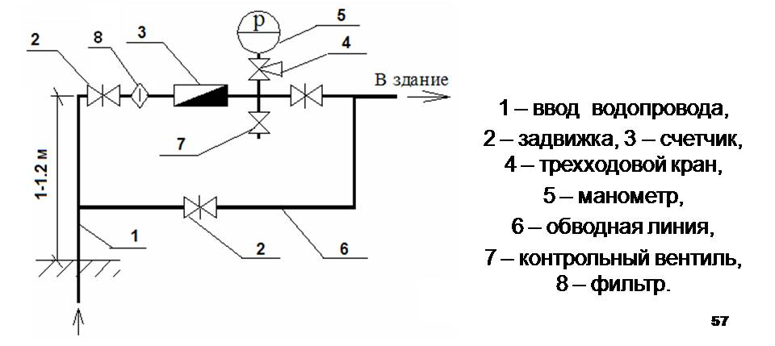
Рис.1. Водомерный узел
Согласно п.7.2.1СП 30.13330.2016 :
-Водомерный узел размещаем на вводе в систему в здании,
-Трубопровод в водомерных узлах принимаем стальной со сваркой. При соединении к счетчику воды и арматуре – фланцевое. Для удобства обслуживания поверки счетчиков принимаем типовую водомерную вставку.
Согласно п.7.2.1 СП 30.13330.2016 :
-для обеспечения учета подачи воды потребителям, предесматриваем установку счетчиков воды в квартирах
-Счетчики устанавливаются с выполнением всех требований п.7.2
Согласно п. 7.2.12 СП 30.13330.2016 :
-Диаметр условного прохода счетчика воды подбираем по среднечасовому расходу воды за период потребления (сутки, смену), который не должен превышать эксплуатационный расход по паспорту;

Согласно п. 7.2.13СП 30.13330.2016 :
-Счетчик с предварительно принятым в соответствии с 7.2.12 диаметром условного прохода проверяем на пропуск расчетного максимального часового или максимального секундного расхода, при этом потери давления в счетчиках воды не должны превышать для крыльчатых счетчиков 0,05 МПа, а для турбинных 0,025 МПа.
Принимаем d = 32 мм. (по каталогу АО УК «Завод Водоприбор»)
Водосчетчик крыльчатый ВК-32 (рис.2)

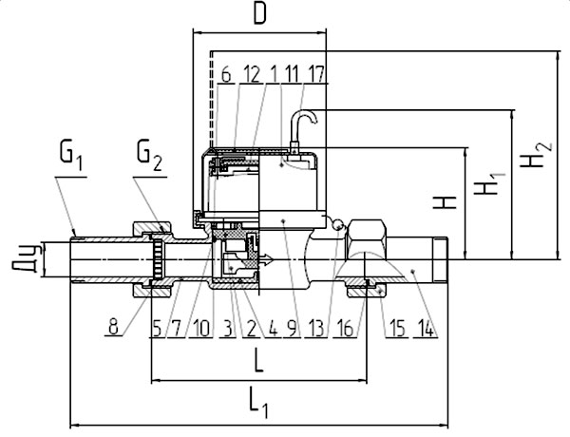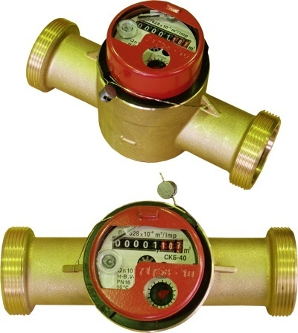 Рис.2: 1- индикаторное устройство; 2 - крыльчатка; 3 - регулятор; 4 - направляющая; 5 - корпус; 6 - прижим; 7 - кольцо; 8 - сетка;9 - пломбировочное кольцо;10 - уплотнительное кольцо; 11 - экран; 12 - крышка; 13 - пломба;14 - штуцер; 15 - гайка;16 - прокладка;17 - датчик

Потери на водосчетчике определяем по формуле (проверка) :
h_{вод} = S × (q^{B1})²;
где:
S – гидравлическое сопротивление;
S =1,3 м/(л/с)²;
q^{B1} = 0, 76 л/с.;
h_{вод} = 1,3 × (0.76)² = 0.8 м.
Сравнивая полученное значение с допустимым (для крыльчатых 5 м), оставляем диаметр водосчетчика равным 32 мм. (согласно п.7.2.13 СП 30.13330.2016).
Для поквартирного учета воды принят счетчик воды крыльчатый ВК-15 DN 15. Определим сопротивление по формуле h_{вод} = S × (q^{B1})²:
h_{вод} =14,4×0,28²=1 м.

4.4.Подбор повысительных насосов.

Согласно п. 7.3.2 СП 30.13330.2016 требуемый напор насоса вычисляется по формуле :
Н_{р}=1,2∙(Н_{geom.}+ ΣH_{l, tot} + Н_{f} - Н_{g})
где :
Н_{geom.} = 13,5 м. (геометрическая высота от отметки водопровода до самого высокорасположенного прибора);
ΣH_{l, tot}=h_{вв}+ h_{сети +} h_{вод} =1+8.73 +1+0.8= 11.5 м.
Н_{f}= 3м.
Н_{g} = 20 м. водяного столба (по заданию), тогда:

Н_{нас.} = 1,2∙ (13.5+11.5+3-20)= 10 м.

Повысительный насос для системы холодного водоснабжения устанавливать необходимости не возникает.

Расход насоса определяется исходя их максимального секундного расхода.

Таким образом : Н_{нас.}=10 м; q_{нас.}=0.76 л/c =2.7 м³/час
По каталогу GRUNDFOS подбираем консольный одноступенчатый насос марки NB 32-125.1/125 (Рис.3) с максимальным напором 28 м, и максимальным расходом 25,0 м³/ч, что достаточно для нашей системы.
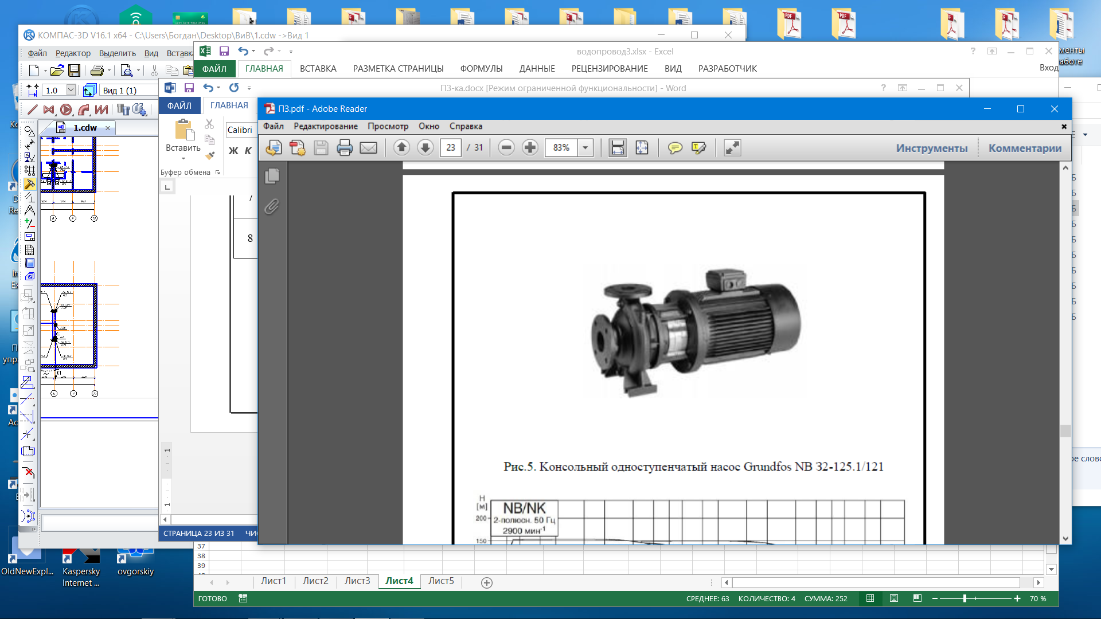
Рис. 3. Koнcoльный oднocтупeнчaтый нacoc Grundfos NB З2-125.1/125

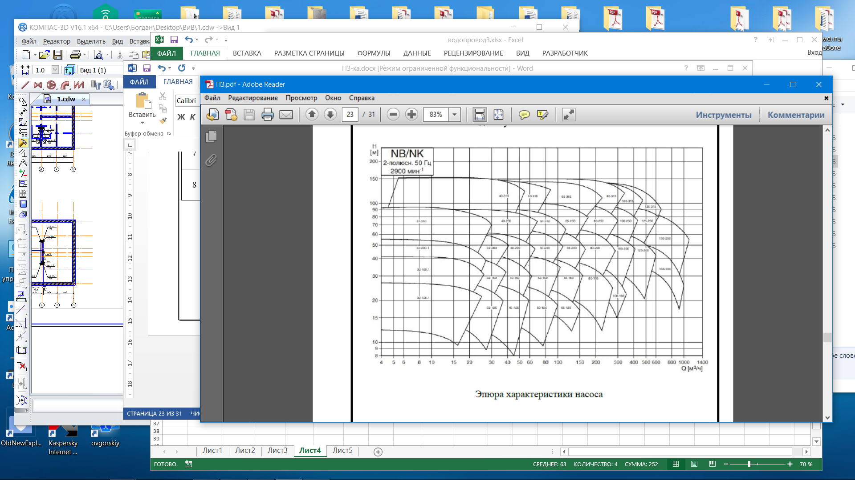
Эпюра характеристики насоса
5. Система канализации:
Санитарные приборы размещаем в ванной комнате (умывальник, ванна), в кухне (мойка) и в туалете (унитаз). Гидрозатворы устанавливаем под умывальником, мойкой и ванной (унитаз имеет встроенный гидрозатвор).
Внутреннюю канализационную сеть прокладываем из чугунных канализационных труб, соединяемых с помощью раструба. Отводные трубопроводы, соединяющие санитарные приборы и стояк, прокладываем по полу с уклоном в сторону стояка.
Для обеспечения незасоряемости трубопровода, диаметры отводных трубопроводов конструктивно принимаем равными наибольшему диаметру выпуска присоединенного прибора (унитаз Ø100 мм). Стояк располагаем в за унитазом, диаметр его принимаем равным 100 мм.
Горизонтальные трубопроводы, объединяющие стояки, прокладываем с уклоном в сторону выпуска, а их диаметр принимаем равным 100 мм.
Дворовую сеть прокладываем с уклоном в сторону уличной сети так, чтобы по кротчайшему пути объединить все выпуски здания. Угол поворота сети не менее 90⁰.В каждой точке присоединения выпуска, в местах поворотов трубопроводов, боковых присоединений, а также на прямых участках более 50 м, предусматриваем смотровые колодцы. Контрольный колодец размещаем на расстоянии 1 – 1,5 м от красной линии застройки. Сеть прокладываем из труб d = 150 мм. Глубина заложения не менее h_{з}=h_{пр.}-0,3=0.9 м.

Согласно п. 8.3.27 СП 30.13330.2016:
-Длина выпуска от стояка или прочистки до оси смотрового колодца должна быть не более 12 м , при d=100-150 мм.
Согласно п. 8.3.23 СП 30.13330.2016(табл. 4) :
- На горизонтальных участках сети канализации расстояния между ревизиями или прочистками принимаем 10 м.(при бытовых и производственных сточных водах и диаметре трубопровода d=100-150мм.)
Согласно п. 8.3.22 СП 30.13330.2016:
- На сетях внутренней бытовой и производственной канализации предусматриваем установку ревизий или прочисток:
- на всех стояках - в нижнем и верхнем этажах.
- в жилых зданиях высотой пять этажей и более - не реже чем через три этажа;
- в начале участков (по движению стоков) отводных труб при числе присоединяемых приборов три и более, под которыми нет устройств для прочистки;
- на поворотах сети - при изменении направления движения стоков, если участки трубопровода не могут быть прочищены через другие участки;
Согласно п. 8.3.17 СП 30.13330.2016:
- При объединении группы стояков в один вытяжной стояк, диаметр общего
стояка и диаметры присоединяемых участков принимаем равным наибольшему диаметру стояка из объединяемой группы.
Согласно п. 8.3.18 СП 30.13330.2016:
- Установка в устье вытяжной части стояка сопротивлений в виде дефлектора,
флюгарки, простого колпака и т.п. не допускается.
Также учитывая все минусы и плюсы возможных материалов канализационного трубопровода, принимаем чугун, так как он наиболее устойчив к высоким температурам, удобен для прочистки, имеет большую прочность, за счёт большой толщины стенок , а также большой срок службы.
7.1.Расчёт канализационной сети вертикальных трубопроводов:
1.Вычислим расчёт стоков для стояка:
Расчет проведем для одного стояка К1-1, для остальных – расчет аналогичен и сведен в форму таблицы 9.
q^{s}= q^{tot} + q₀^{s1}; где:
q₀^{s1} – расход прибора с максимальным стоком воды
q₀^{s1} = 1, 6 л/с (согласно таблице А1 СП30.13330.2016 максимальный расход от унитаза со смывным бачком);
q^{tot} = 5×α×q₀^{tot};
где:
α = f(N^{tot}P^{tot});
N^{tot} – количество приборов, стоки от которых попадают в стояк (в моём случае 4 этажей по 4 приборов – 4*4=16 прибора)
P^{tot} – секундная вероятность общей воды (принимается из предварительных расчётов)
P^{tot}=0, 014;
q^{tot}–расход воды [л/с] одним прибором в секунду, принимается по таблице А СП 30.13330.2016;
q^{tot}=0,3 л/с;
Тогда :
α = f(0,014× 16) = f(0,224) = 0,47;
q^{tot} = 5 × 0,47 × 0,3 л/с = 0,71 л/с;
q^{s} = 0,71 + 1,6 = 2,31 л/с

2. По таблице Е1СП 30.13330.2016 определяем пропускную способность вентилируемых стояков согласно:
-наружному диаметру поэтажных отводов (в моём случае диаметр равен 100 мм)
-углу присоединении (в моём случае угол присоединения составляет 45 градусов, cогласно п.8.3.4 СП 30.13330.2016);
Пропускная способность составляет 5,50, что больше вычисленной величины q^{s} = 2, 31 л/с, а значит пропускная способность обеспечена.
3.Согласно п.8.4.2 СП 30.13330.2016:
-Должны выполняться следующие условия незасоряемости:
1. Скорость v>0,7 м/с;
2. Наполнение h/d>0,3;
3. Коэффициент незасоряемости К= v$√h/d$>0,6 (для чугунных труб);
4. Согласно п.8.2.2 СП 30.13330.2016:
- Для горизонтальных отводных трубопроводов системы канализации расчетным расходом является q₀^{SL}, л/с, значение которого вычисляют в зависимости от числа санитарно-технических приборов N, присоединенных к проектируемому участку сети, и длины этого участка трубопровода L, по формуле:

$$q_{0}^{SL}=\frac{q_{hr}^{}}{3,6}+K_{s}×q_{0}^{s,2}$$
где:
K_{s} - коэффициент, зависящий от количества приборов и длины участка, принимаемый по таблице 3 СП 30.13330.2016.
q₀^{s,2} - для жилого здания принимают равным 1,1 л/с - расход от заполненной ванны емкостью 150-180 л с выпуском диаметра 40-50 мм.
$$q_{hr}^{}=0,005×α×q_{0,hr}^{}$$
где:
$q_{0,hr}^{}$ - 250 л/ч, принимаемый по Таблице А2 СП 30.13330.2016.
5.Определяем глубину заложения выпуска:
h_{вып}=h_{пр}-0,3;
где:
h_{пр} – глубина промерзания грунта (принимаем по заданию);
Тогда: h_{вып}= 1,2-0,3=0,9 м.
Начальная отметка 100,4 -0,9=99.5.

5.1. Расчёт вертикальных трубопроводов cистемы водоотведения:
табл.9
№ расч. | Число | Вероятность | NP | α | Расход | расч.расход | Допустимый | Угол | Диаметр
стояка | приборов | Р |  |  | воды | воды | расхол |  | стояка
 |  |  |  |  | qtot, л/с | qв, л/с | воды
 | N
1 | 2 | 3 | 4 | 5 | 6 | 7 | 8 | 9 | 10
1 | 16 | 0,0140 | 0,2240 | 0,4742 | 0,7112 | 2,3112 | 5,5 | 45 | 100
2 | 16 | 0,0140 | 0,2240 | 0,4742 | 0,7112 | 2,3112 | 5,5 | 45 | 100
3 | 16 | 0,0140 | 0,2240 | 0,4742 | 0,7112 | 2,3112 | 5,5 | 45 | 100
4 | 16 | 0,0140 | 0,2240 | 0,4742 | 0,7112 | 2,3112 | 5,5 | 45 | 100

5.2. Расчёт горизонтальных трубопроводов системы водоотведения:
Табл.10

N_{п.п.} | N_{уч.} | L_{уч.} | N_{пр} | Р_{max}^{ВО}  _{час} | NP | α | q_{max}  _{час} | K_{s} | q₀^{S2} | q₀^{SL} | d | v | h/d | i | k | il | отметки
 |  |  |  |  |  |  |  |  |  |  |  |  |  |  |  |  | нач. | кон.
1 | 2 | 3 | 4 | 5 | 6 | 7 | 8 | 9 | 10 | 11 | 12 | 13 | 14 | 15 | 16 | 17 | 18 | 19
1 | 1-2 | 1 | 16 | 0,061 | 0,976 | 0,9594 | 1,1993 | 0,652 | 1,1 | 1,050 | 100 | 0,7 | 0,35 | 0,02 | 0,4 | 0,02 | - | -
2 | 2-3 | 10 | 32 | 0,061 | 1,952 | 1,4173 | 1,7717 | 0,652 | 1,1 | 1,209 | 100 | 0,75 | 0,38 | 0,02 | 0,5 | 0,2 | - | -
4 | 3-КК-1 | 5 | 32 | 0,061 | 1,952 | 1,4173 | 1,7717 | 0,782 | 1,1 | 1,352 | 100 | 0,79 | 0,45 | 0,008 | 0,5 | 0,056 | 99,50 | 99,40
5 | КК-1-КК-2 | 14 | 32 | 0,061 | 1,952 | 1,4173 | 1,7717 | 0,782 | 1,1 | 1,352 | 150 | 0,75 | 0,41 | 0,008 | 0,5 | 0,112 | 99,40 | 99,30
6 | КК-1-ККК | 10 | 64 | 0,061 | 3,904 | 2,1757 | 2,7196 | 0,782 | 1,1 | 1,616 | 150 | 0,79 | 0,43 | 0,008 | 0,5 | 0,08 | 99,30 | 99,25
7 | ККК-ГКК | 5 | 64 | 0,061 | 3,904 | 2,1757 | 2,7196 | 0,782 | 1,1 | 1,616 | 150 | 0,81 | 0,45 | 0,008 | 0,5 | 0,040 | 99,25 | 97,00

Список литературы :

1) СП 30.13330.2016 "Внутренний водопровод и канализация зданий"
2) СП 10.13130. 2009 "Системы противопожарной защиты"
3) ГОСТ 12.1.003 "Система стандартов безопасности труда"
4) ГОСТ 3262 – 75 "Трубы стальные водогазопроводные"
5) ГОСТ 9583 – 75 "Трубы из черных металлов и сплавов"
6) Шевелев Ф.А., Шевелев А.Ф. «Таблицы для гидравлического расчета водопроводных труб». Справочное пособие – М.: Стройиздат, 1984.
7) «Таблицы для гидравлического расчета канализационных сетей и дюкеров по формуле акад. Н.Н. Павловского». Справочное пособие – М.: Стройиздат, 1987.
8) Каталог АО УК "Завод Водоприбор"
9) Каталог GRUNDFOS
10) Каталог WILO
11) Учебник Пальгунова П.П., Исаева В.Н. "Санитарно-технические устройства в газоснабжение зданий" 1991г.

